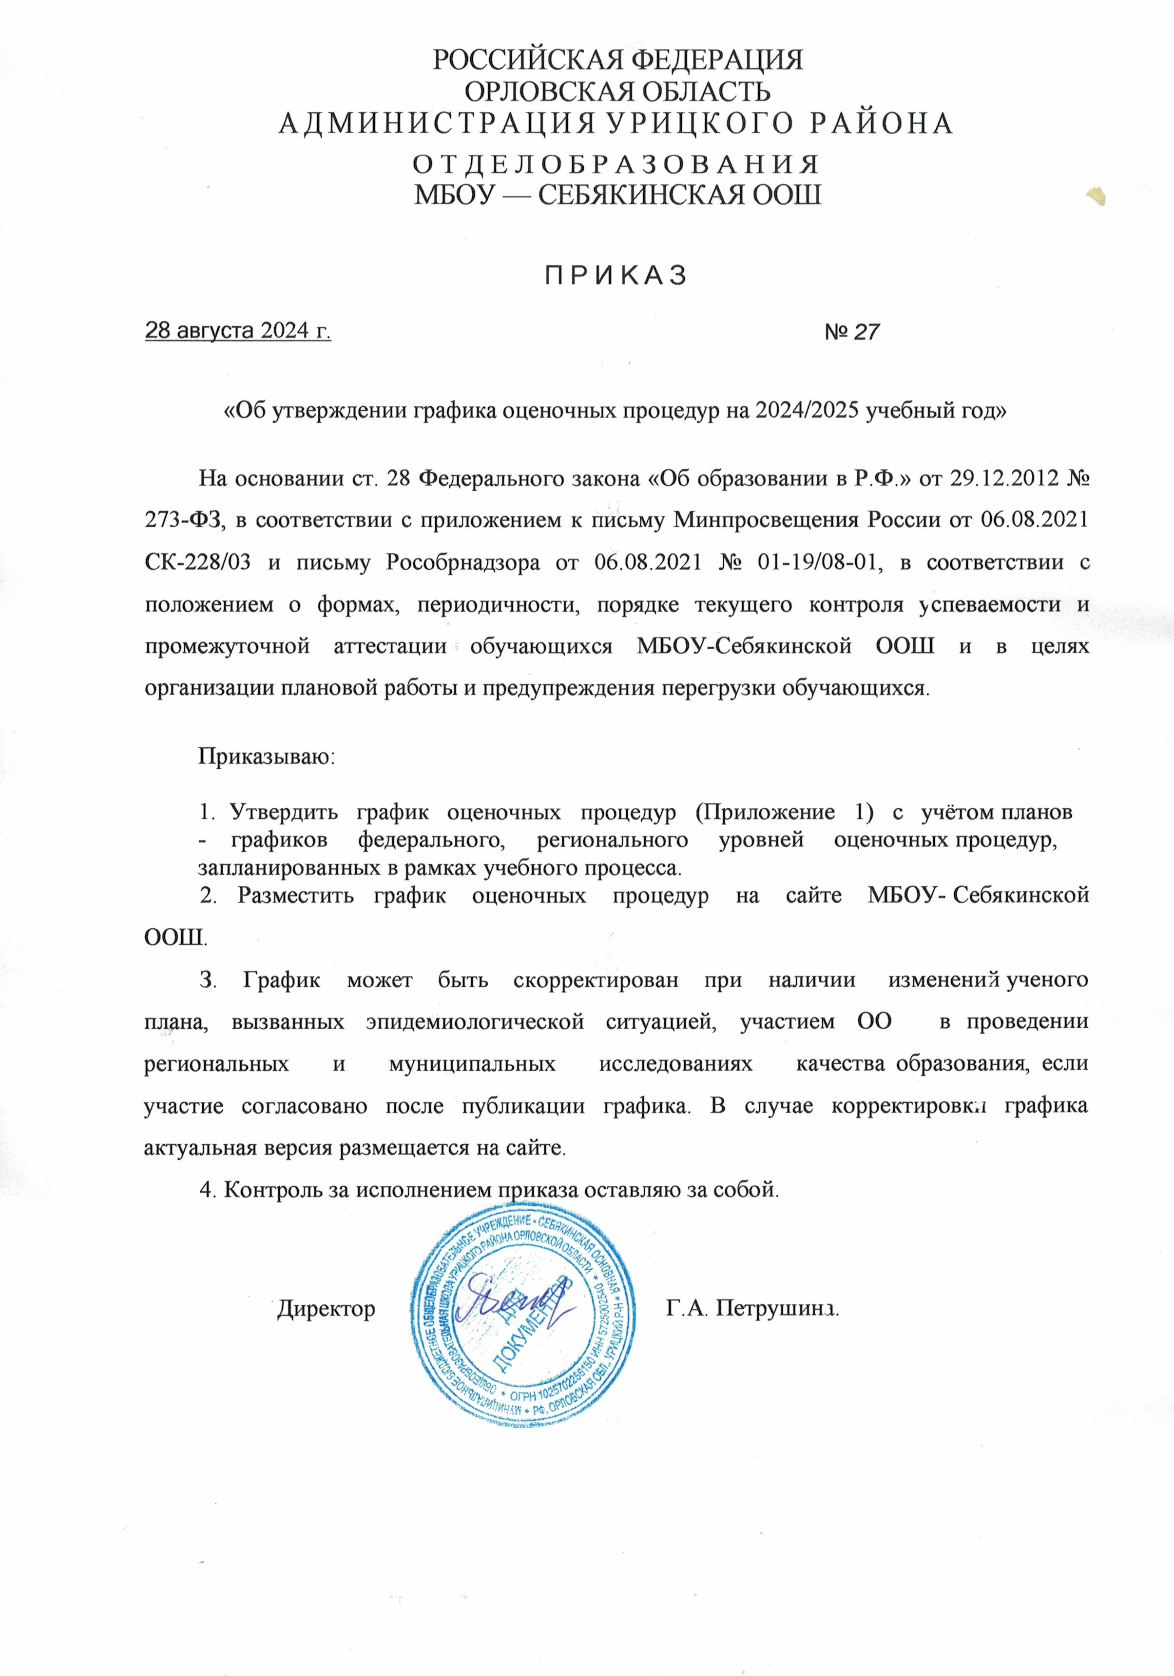

Приложение 1 к приказу

№ 27 от 28.08.2024

|  |  |  |  |  |  |  |  |  |
| --- | --- | --- | --- | --- | --- | --- | --- | --- |
| **сентябрь** | | | | | | | | |
| **В соответствии с региональным графиком (в период с 14.09. - 27.09.2024 г.) Мониторинговое исследование готовности первоклассников к обучению.** | | | | | | | | |
|  | **1 класс** | **3 класс** | **4 класс** |  | **6 класс** |  | **8 класс** | **9 класс** |
| 02.09.2024 |  |  |  |  |  |  |  |  |
| 03.09.2024 |  |  |  |  |  |  |  |  |
| 04.09.2024 |  |  |  |  |  |  |  |  |
| 05.09.2024 |  |  |  |  |  |  |  |  |
| 06.09.2024 |  |  |  |  |  |  |  |  |
| 09.09.2024 |  |  |  |  |  |  |  |  |
| 10.09.2024 |  |  |  |  |  |  |  |  |
| 11.09.2024 |  | Русский язык* |  |  | История* |  |  |  |
| 12.09.2024 |  | Математика* |  |  | русский язык* |  |  |  |
| 13.09.2024 |  | Литературное чтение* | Русский язык* |  |  |  |  |  |
| 16.09.2024 |  |  |  |  |  |  |  | История* |
| 17.09.2024 | С 17по 30 мая в соответствии с мониторингом |  | Математика* |  |  |  | История* |  |
| 18.09.2024 |  |  |  |  |  |  | Иностраный | Химия |
| 19.09.2024 |  |  | Литературное чтение* |  | География* |  |  |  |
| 20.09.2024 |  |  |  |  |  |  |  |  |
| 23.09.2024 |  |  |  |  |  |  |  |  |
| 24.09.2024 |  |  |  |  |  |  |  |  |
| 25.09.2024 |  |  |  |  | Математика* |  |  | русский язык* |
| 26.09.2024 |  |  |  |  |  |  |  |  |
| 27.09.2024 |  |  |  |  | русский язык* |  |  |  |
| 30.09.2024 |  |  |  |  |  |  |  |  |
| **октябрь** | | | | | | | | |
|  | **1 класс** | **3 класс** | **4 класс** |  | **6 класс** |  | **8 класс** | **9 класс** |
| 01.10.2024 |  |  |  |  |  |  | русский язык* |  |
| 02.10.2024 |  |  |  |  |  |  | * | Алгебра* |
| 03.10.2024 |  |  |  |  |  |  |  |  |

|  |  |  |  |  |  |  |  |  |
| --- | --- | --- | --- | --- | --- | --- | --- | --- |
| 04.10.2024 |  | Русский язык* |  |  | русский *язык |  |  |  |
| 07.10.2024 |  |  |  |  |  |  |  | Физика* |
| 08.10.2024 |  |  |  |  |  |  |  |  |
| 09.10.2024 |  |  | Математика* |  | Математика* |  | Английский язык |  |
| 10.10.2024 |  |  | Иностранный язык |  |  |  |  | русский язы*к |
| 11.10.2024 |  |  | Русский язык* |  |  |  |  |  |
| 14.10.2024 |  |  |  |  |  |  |  |  |
| 15.10.2024 |  | Иностранный язык |  |  |  |  | Информатика* |  |
| 16.10.2024 |  | Математика* |  |  |  |  |  |  |
| 17.10.2024 |  |  |  |  |  |  | Физика* | Информатика* |
| 18.10.2024 |  |  |  |  |  |  | Геометрия* |  |
| 21.10.2024 |  |  |  |  | Биология* |  |  |  |
| 22.10.2024 |  |  |  |  |  |  |  |  |
| 23.10.2024 |  |  |  |  |  |  | Сочинение по литературе |  |
| 24.10.2024 |  |  |  |  |  |  |  |  |
| 25.10.2024 |  |  |  |  |  |  |  |  |
| **ноябрь** | | | | | | | | |
|  | **1 класс** | **3 класс** | **4 класс** |  | **6 класс** |  | **8 класс** | **9 класс** |
| 05.11.2024 |  |  |  |  |  |  |  |  |
| 06.11.2024 |  |  |  |  |  |  |  |  |
| 07.11.2024 |  |  | Русский язык* |  |  |  | Подробное изложени | Геометрия* |
| 08.11.2024 |  |  |  |  |  |  | русский язык* |  |
| 11.11.2024 |  |  |  |  |  |  | Английский язык |  |
| 12.11.2024 |  |  |  |  | Математика* |  | Сочинение по русскому |  |
| 13.11.2024 |  |  |  |  | русский язык* |  |  | Химия* |
| 14.11.2024 |  |  |  |  |  |  | История |  |
| 15.11.2024 |  |  |  |  |  |  |  | Алгебра* |
| 18.11.2024 |  |  |  |  |  |  |  |  |
| 19.11.2024 |  | Русский язык* |  |  |  |  |  |  |
| 20.11.2024 |  |  |  |  | История* |  | Алгебра* |  |
| 21.11.2024 |  | Окружающий мир* |  |  |  |  | Обществознание | русский язык* |
| 22.11.2024 |  |  |  |  |  |  |  |  |
| 25.11.2024 |  |  | Математика* |  |  |  |  |  |
| 26.11.2024 |  |  |  |  |  |  |  |  |
| 27.11.2024 |  |  |  |  |  |  |  | Физика* |
| 28.11.2024 |  |  |  |  |  |  |  |  |

|  |  |  |  |  |  |  |  |  |  |  |
| --- | --- | --- | --- | --- | --- | --- | --- | --- | --- | --- |
| 29.11.2024 |  |  |  | Математика* | |  | | | История* |  |
| **декабрь** | | | | | | | | | |  |
|  | **1 класс** | **3 класс** | **4 класс** |  | **6 класс** |  | **8 класс** | **9 класс** | | |
| 02.12.2024 |  |  |  |  |  |  |  |  | | |
| 03.12.2024 |  | Иностранный язык | Русский язык* |  |  |  | Информатика* |  | | |
| 04.12.2024 |  |  |  |  | русский язык |  |  | Алгебра* | | |
| 05.12.2024 |  | Русский язык* |  |  |  |  | Физика* |  | | |
| 06.12.2024 |  |  |  |  |  |  |  |  | | |
| 09.12.2024 |  |  |  |  |  |  |  |  | | |
| 10.12.2024 |  |  |  |  |  |  |  |  | | |
| 11.12.2024 |  |  |  |  |  |  | Алгебра* |  | | |
| 12.12.2024 |  |  | Иностранный |  |  |  |  |  | | |
| 13.12.2024 |  |  |  |  |  |  |  |  | | |
| 16.12.2024 |  | Математика* |  |  |  |  |  |  | | |
| 17.12.2024 |  | Русский язык* | Окружающий мир* |  |  |  | Английский | Геометрия* | | |
| 18.12.2024 |  |  | Литературное чтение* |  |  |  | Русский | Алгебра* | | |
| 19.12.2024 |  |  |  |  |  |  |  |  | | |
| 20.12.2024 |  |  |  |  | Математика* |  | Сочинение по литературе |  | | |
| 23.12.2024 |  |  |  |  | русский язык* |  |  |  | | |
| 24.12.2024 |  |  |  |  |  |  |  |  | | |
| 25.12.2024 |  |  | Математика* |  |  |  |  | литература* | | |
| 26.12.2024 |  |  |  |  |  |  |  | русский язык* | | |
| 27.12.2024 |  | Литературное чтение* |  |  |  |  |  |  | | |
| **январь** | | | | | | | | | | |
|  | **1 класс** | **3 класс** | **4 класс** |  | **6 класс** |  | **8 класс** | **9 класс** | | |
| 09.01.2025 |  |  |  |  |  |  |  |  | | |
| 10.01.2025 |  | Русский язык* |  |  |  |  |  |  | | |
| 13.01.2025 |  |  |  |  |  |  |  | Физика* | | |
| 14.01.2025 |  |  |  |  |  |  |  |  | | |
| 15.01.2025 |  |  |  |  |  |  |  |  | | |
| 16.01.2025 |  |  | Окружающий мир* |  |  |  |  | Информатика* | | |
| 17.01.2025 |  |  | Русский язык* |  |  |  |  |  | | |
| 20.01.2025 |  |  |  |  |  |  |  |  | | |
| 21.01.2025 |  | Иностранный язык |  |  |  |  | Английский язык |  | | |

|  |  |  |  |  |  |  |  |  |
| --- | --- | --- | --- | --- | --- | --- | --- | --- |
| 22.01.2025 |  |  |  |  | Математика* |  |  |  |
| 23.01.2025 |  |  |  |  |  |  |  |  |
| 24.01.2025 |  |  |  |  |  |  | Контрольная работа по литературе |  |
| 27.01.2025 |  |  |  |  | русский язык* |  |  |  |
| 28.01.2025 |  |  |  |  |  |  | Геометрия* |  |
| 29.01.2025 |  |  |  |  | литература* |  | Контрольная работа по русскому |  |
| 30.01.2025 |  |  |  |  |  |  | История |  |
| 31.01.2025 |  |  |  |  |  |  |  |  |
| **февраль** | | | | | | | | |
|  | **1 класс** | **3 класс** | **4 класс** |  | **6 класс** |  | **8 класс** | **9 класс** |
| 03.02.2025 |  |  |  |  |  |  | История* |  |
| 04.02.2025 |  |  |  |  | Математика* |  | Английский |  |
| 05.02.2025 |  | Математика* |  |  |  |  |  |  |
| 06.02.2025 |  |  |  |  |  |  |  | Геометрия* |
| 07.02.2025 |  |  |  |  |  |  |  | русский язык* |
| 10.02.2025 |  |  |  |  |  |  |  |  |
| 11.02.2025 |  |  |  |  |  |  |  |  |
| 12.02.2025 |  |  |  |  |  |  |  | **Итоговое**  **собеседование по русскому языку** |
| 13.02.2025 |  |  |  |  | География* |  | Алгебра* | Химия* |
| 14.02.2025 |  |  | Русский язык* |  |  |  |  |  |
| 17.02.2025 |  |  | Математика* |  |  |  |  |  |
| 18.02.2025 |  | Иностранный язык |  |  |  |  |  |  |
| 19.02.2025 |  |  |  |  | русский язык* |  | русский |  |
| 20.02.2025 |  |  |  |  | Математика* |  | Сочинение по русско |  |
| 21.02.2025 |  |  |  |  | русский язык |  | русский язык* |  |
| 24.02.2025 |  |  |  |  |  |  |  |  |
| 25.02.2025 |  |  |  |  |  |  |  |  |
| 26.02.2025 |  |  |  |  |  |  |  |  |
| 27.02.2025 |  |  |  |  |  |  |  |  |
| 28.02.2025 |  |  |  |  |  |  |  | Алгебра* |
| **март** | | | | | | | | |
|  | **1 класс** | **3 класс** | **4 класс** |  | **6 класс** |  | **8 класс** | **9 класс** |
| 03.03.2025 |  | Математика* | Русский язык* |  |  |  |  |  |
| 04.03.2025 |  | Русский язык* |  |  |  |  | Информатика* |  |
| 05.03.2025 |  |  |  |  |  |  | Английский |  |

|  |  |  |  |  |  |  |  |  |
| --- | --- | --- | --- | --- | --- | --- | --- | --- |
| 06.03.2025 |  |  |  |  | Математика* |  |  |  |
| 07.03.2025 |  |  |  |  |  |  | Геометрия* |  |
| 10.03.2025 |  |  |  |  | Биология* |  |  |  |
| 11.03.2025 |  |  |  |  |  |  |  | литература* |
| 12.03.2025 |  |  |  |  |  |  | Алгебра* | Физика* |
| 13.03.2025 |  |  |  |  |  |  | Химия* | Геометрия* |
| 14.03.2025 |  |  |  |  |  |  |  |  |
| 17.03.2025 |  |  |  |  |  |  |  |  |
| 18.03.2025 |  |  |  |  |  |  |  |  |
| 19.03.2025 |  |  |  |  |  |  |  | Алгебра* |
| 20.03.2025 |  |  | Иностранный язык |  | русский язык |  | Физика* | Информатика* |
| 21.03.2025 |  |  |  |  |  |  | Контрольная работа по литературе | русский язык |
| 24.03.2025 |  | Русский язык* |  |  |  |  |  |  |
| 25.03.2025 |  |  |  |  | Математика* |  | Русский язык |  |
| 26.03.2025 |  |  |  |  |  |  | изложение |  |
| 27.03.2025 |  |  |  |  |  |  |  |  |
| 28.03.2025 |  |  |  |  |  |  |  |  |
| **апрель** | | | | | | | | |
|  | **1 класс** | **3 класс** | **4 класс** |  | **6 класс** |  | **8 класс** | **9 класс** |
| 07.04.2025 |  |  |  |  |  |  |  |  |
| 08.04.2025 |  | Иностранный язык |  |  |  |  | История* |  |
| 09.04.2025 |  |  | Русский язык* |  | Математика* |  |  |  |
| 10.04.2025 |  |  |  |  |  |  |  | литература* |
| 11.04.2025 |  |  |  |  |  |  |  | Алгебра* |
| 14.04.2025 |  |  | Математика* |  | ВПР математика |  |  |  |
| 15.04.2025 |  |  |  |  |  |  | Английский язык |  |
| 16.04.2025 |  |  | ВПР русский язык |  |  |  |  |  |
| 17.04.2025 |  | Окружающий мир* |  |  |  |  |  | Геометрия* |
| 18.04.2025 |  |  |  |  | русский язык* |  |  |  |
| 21.04.2025 |  |  |  |  | ВПР один из предметов :география ,биология |  | Физика* |  |
| 22.04.2025 |  |  | ВПР математика |  | ВПРодин из предметов :история ,обществознание |  | Изложение |  |
| 23.04.2025 |  | Окружающий мир* |  |  |  |  | Алгебра* | ОДНКНР* |
| 24.04.2025 |  | Математика* |  |  |  |  | Обществознание | русский язык* |
| 25.04.2025 |  |  |  |  |  |  | русский язык* | русский язык* |
| 28.04.2025 |  |  |  |  |  |  |  |  |

|  |  |  |  |  |  |  |  |  |  |  |  |
| --- | --- | --- | --- | --- | --- | --- | --- | --- | --- | --- | --- |
| 29.04.2025 |  |  | ВПР один из предметов окружающий мир ,литературное чтение, английский язык |  |  |  | Обществознание* | | | ОБЗР* |  |
| 30.04.2025 |  |  |  |  |  |  | Русский язык | | | Химия* |  |
| **май** | | | | | | | | | | |  |
|  | **1 класс** | **3 класс** | **4 класс** |  | **6 класс** | |  | **8 класс** | **9 класс** | | |
| 05.05.2025 |  |  |  |  |  | |  | Музыка* |  | | |
| 06.05.2025 |  |  |  |  | Математика* | |  | Информатика* | Обществознание* | | |
| 07.05.2025 |  |  |  |  | Музыка* | |  | ОДНКНР* | Физика* | | |
| 12.05.2025 |  |  |  |  | ИЗО* | |  |  | Физ-ра | | |
| 13.05.2025 |  | Физ-ра* | Окружающий мир* |  | История* | |  | История* | Геометрия* | | |
| 14.05.2025 |  | Окружающий мир* | Русский язык* |  | литература* | |  | Русский | Алгебра* | | |
| 15.05.2025 |  |  | Литературное чтение* |  | Математика* | |  | русский язык* | русский язык* | | |
| 16.05.2025 |  | Русский язык* |  |  | русский язык* | |  | Геометрия* | История* | | |
| 19.05.2025 |  | ИЗО* |  |  | Биология* | |  | Физика* |  | | |
| 20.05.2025 |  | Иностранный язык | Окружающий мир* |  | ОБЗР* | |  | ОБЗР* | литература* | | |
| 21.05.2025 |  | Русский язык* | Математика* |  | Русский язык | |  | Английский |  | | |
| 22.05.2025 |  | Технология* | Иностранный язык |  | География* | |  |  | Информатика* | | |
| 23.05.2025 |  | Литературное чтение* | Русский язык* |  | русский язык* | |  | русский язык* |  | | |

- уровень школы

* предмет

* федеральный уровень
* региональный уровень

**График проведения ВПР в 2024/2025 уч.г.**

|  |  |  |  |
| --- | --- | --- | --- |
| **Сроки проведения** | **Состав участников** | **Перечень учебных предметов** | **Продолжительность (мин)** |
| С 11 апреля по 16 мая 2025 года | 4 класс | Русский язык | Один урок, не более чем 45 минут |
| Математика | Один урок, не более чем 45 минут |
| Один из предметов: окружающий мир, литературное чтение, английский язык | Один урок, не более чем 45 минут |
| С 11 апреля по 16 мая  2025 года (при проведении на  бумажном носителе) | 6 класс | Русский язык | Один урок, не более чем 45 минут |
| Математика | Два урока, не более чем 45 минут каждый |
| Один из предметов: история, обществознание, литература, иностранный (английский, немецкий, французский) язык | Один урок, не более чем 45 минут |
| Один из предметов: география, биология | Два урока, не более чем 45 минут каждый |
| Один из предметов: история, обществознание | Один урок, не более чем 45 минут |
| С 11 апреля по 16 мая  2025 года (при проведении на  бумажном носителе) | 8 класс | Русский язык | Один урок, не более чем 45 минут |
| Математика базовая | Два урока, не более чем 45 минут каждый |
| Один из предметов: история, обществознание, литература, иностранный английский  язык | Один урок, не более чем 45 минут |
| Один из предметов: география, биология, химия, физика базовая | Два урока, не более чем 45 минут каждый |
| С 11 апреля по 24 апреля  2025 года, 25 апреля 2025 года - резервный день (при проведении с  использованием компьютера) | 8 класс | Один из предметов: история, обществознание | Один урок, не более чем 45 минут |
| Один из предметов: география, биология | Два урока, не более чем 45 минут каждый |